

Documento de especificação de requisitos

**Disciplina**

Engenharia de Software

**Equipa**

NewsFinder [PL3]

**Data**

01.10.2018

Versão

0.4

Tabela de versões

|  |  |  |  |
| --- | --- | --- | --- |
| Versão | Data de alteração | Validação | Descrição |
| 0.1 | 28-09-18 | Elaborado por: Georgiana Corduneanu | Primeira versão dos requisitos da sprint 1. |
| 0.2 | 01-10-18 | Elaborado por: Marta Viana, Rita Wolters | Adição dos casos de uso |
| 0.3 | 02-10-18 | Elaborado por: Georgiana Corduneanu | Formatação, correção e, adição de casos de excepção e diagrama de usabilidade. |
| 0.4 | 03-10-18 | Elaborado por: Marta Viana |  |

Índice

**1.Ficha Técnica** **4**

1.1.Equipa responsável pela elaboração 4

1.2.Informações 4

**2.Introdução** **5**

2.1 Visão geral deste documento 5

**3.Descrição geral do sistema** **6**

3.1.Tipos de utilizadores (Sprint 2) 6

**4.Requisitos funcionais** **7**

4.1.Registo 7

4.2.Login 8

4.3.Recuperação da palavra passe 9

4.4.Perfil 10

4.5.Feed de Notícias 12

**5.Requisitos não funcionais** **13**

**6.Descrição da interface com o usuário** **14**

6.1.Ecrã inicial 14

6.2.Registo 14

6.3.Login 15

6.4.Recuperação da palavra passe 16

6.5.Perfil 16

6.5.Feed de notícias 17

# 1.Ficha Técnica

## 1.1. Equipa responsável pela elaboração

* **Pedro Gonçalves– Gestor de Projeto, Coordenador**
* Rita Nóbrega – Gestor de Projeto
* **Marta Viana - Requisitos, Coordenador**
* Rita Wolters – Requisitos
* Pedro Cruz – Requisitos
* Georgiana Corduneanu – Requisitos
* **Damião Sant0s – Implementação, Coordenador**
* Tomás Martins – Implementação
* José Cavaleiro – Implementação
* **André Rocha – Testes, Coordenador**
* Georgiana Corduneanu – Testes
* **Marisa Espinheira – Qualidade, Coordenador**
* Rita Nóbrega – Qualidade
* **Carlos Diogo – Ambiente, Coordenador**
* Alexandre Ferreira – Ambiente

## 1.2. Informações

Dúvidas, críticas e sugestões devem ser encaminhadas por escrito para o seguinte endereço eletrónico:

newsfinder18@gmail.com

Recomendamos que o assunto seja identificado com o título desta obra. Alertamos ainda a importância de se identificar o endereço e o nome completos do remetente para que seja possível o envio de respostas.

# 2.Introdução

Este documento apresenta os requisitos de um Sistema de Informação designado NewsFinder. Pretende servir de suporte ao trabalho dos investigadores da Universidade de Coimbra, ainda que a sua aplicabilidade seja universal, e seja desenhado nesse pressuposto.

* Este documento deve evoluir mediante as reuniões com o cliente e o avançar das sprints para o produto final.

## 2.1 Visão geral deste documento

Esta introdução fornece as informações necessárias para fazer um bom uso deste documento, explicitando os seus objetivos e as convenções que foram adotadas no texto. As demais secções apresentam especificações do sistema NewsFinder e estão organizadas como descrito abaixo.

* **Secção 3** – Descrição geral do sistema: apresenta uma visão geral do sistema, caracterizando qual é o escopo e descrevendo seus usuários.
* **Secção 4** – Requisitos funcionais com casos de uso: especifica todos os requisitos funcionais do sistema para o Sprint 1, descrevendo o fluxo de eventos, entradas e saídas de cada caso de uso a ser implementado.
* **Secção 5** – Requisitos não funcionais: especifica todos os requisitos não funcionais do sistema até ao sprint 1, divididos em requisitos de usabilidade, confiabilidade, desempenho, segurança, distribuição, adequação a padrões e requisitos de hardware e software.
* **Secção 6** – Descrição da interface com o usuário: apresenta desenhos, figuras ou rascunhos de tela do sistema.

# 3.Descrição geral do sistema

* A plataforma NewsFinder é intencionalmente uma solução webl, que acompanha os investigadores no seu dia-a-dia, ajudando-os na sua atividade de investigação.

## 3.1. Diagrama de usabilidade

Aqui será mostrado um diagrama que explica, de maneira simplificada e visual, os casos de uso dos do utilizador.

## 

## 3.2. Tipos de utilizadores (Sprint 2)

Nesta secção apresentamos os perfis de utilizadores, ou seja, os atores que o utilizam. A relevância desta definição advém de que todas as funcionalidades têm de ser relacionadas com o ator que a utiliza.

# 4.Requisitos funcionais

Para facilitar a visualização desta secção, os requisitos serão agrupados em subsecções.

## 4.1. Registo

|  |  |
| --- | --- |
| ID | REQ1 |
| Descrição | Criação da conta de utilizador e personalização do perfil |
| Pré-condições | Não existe |
| Estado final após sucesso | Criação de uma nova conta e reencaminhamento para o feed |
| Actor | Investigador |

|  |  |
| --- | --- |
| Caso de sucesso | |
| Passos | 1. Ator acede à página de criação de conta; 2. Ator preenche de forma válida todos os campos existentes (name, last name, e-mail, password, confirmação de password); 3. Reencaminhamento para página de personalizar o perfil; 4. Ator preenche de forma válida todos os campos: profile photo (upload), ORCID, affiliation, research unit, interests; 5. Reencaminhamento para o feed de notícias. |

|  |  |
| --- | --- |
| Caso de excepção | |
| Passo 1:  Ator acede à página de criação de conta | 1. Página indisponível:   Página não se encontra disponível; |
| Passo 2:  Ator insere os dados | 1. Preenchimento de campos vazios:  Todos os campos têm que ser preenchidos; |
| Passo 3:  Ator insere o nome e o apelido | 1. Nome e apelido inválidos:  Mensagem a dizer que o nome e o apelido só podem ter letras; |
| Passo 4: Ator insere email | 1. Email inválido: Mensagem a dizer que o email é inválido (ter em consideração formato do email); |
| Passo 5:  Ator insere password | 1. Password inválida:  Mensagem a dizer que a password é inválida (tem que ter mais de 6 e menos de 24 caracteres); |
| Passo 6:  Ator acede à página de personalização de perfil | 1. Página indisponível:  Página não se encontra disponível; |
| Passo 7:  Ator insere o número ORCID | 1. Número ORCID inválido:  Mensagem a dizer que o número é inválido (caso não pertença à base de dados de orcid.org ou caso não sejam só letras). |

## 4.2.Login

|  |  |
| --- | --- |
| ID | REQ2 |
| Descrição | O utilizador quer aceder à conta |
| Pré-condições | O utilizador ter conta pessoal (REQ1) |
| Estado final após sucesso | Feed de notícias |
| Actor | Investigador |

|  |  |
| --- | --- |
| Caso de sucesso | |
| Passos | 1. Ator preenche de forma válida todos os campos existentes (e-mail, password); 2. Ator confirma os dados; 3. Ator acede ao feed. |

|  |  |
| --- | --- |
| Caso de excepção | |
| Passo 1  Ator acede à página de log in | 1. Página indisponível:  Página não se encontra disponível; |
| Passo 2  Ator insere os dados | 1. Preenchimento de campos vazios:  Todos os campos têm que ser preenchidos; |
| Passo 3: Ator insere email | 1. Email inválido: Mensagem a dizer que o email é inválido; |
| Passo 4:  Ator insere password | 1. Password inválida:  Mensagem a dizer que a password é inválida; |
| Passo 5:  Ator confirma os dados | 1. Password não corresponde com o email (ou vice-versa):  Mensagem a informar que o email ou a password inserida não correspondem; |
| Passo 6:  Ator acede ao feed | 1. Actor não consegue aceder ao feed e pode recuperar as credenciais no link “forgot password?”. |

## 4.3. Recuperação da palavra passe

|  |  |
| --- | --- |
| ID | REQ3 |
| Descrição | O utilizador quer aceder à conta mas não se lembra da palavra-passe |
| Pré-condições | O utilizador ter conta pessoal (REQ1) |
| Estado final após sucesso | Página “Log In” |
| Ator | Investigador |

|  |  |
| --- | --- |
| Caso de sucesso | |
| Passos | 1. Ator tenta entrar na sua conta e não consegue 2. Aparece um pop-up a dizer “Wrong password” 3. Ator clica em “Recover password” 4. Aparece uma página onde o ator preenche no campo o e-mail e clica em enviar. 5. O ator acede à sua conta e-mail onde terá um mail com a nova palavra-passe. |

|  |  |
| --- | --- |
| Caso de excepção | |
| Passo 1:  Ator acede à página de log in | 1. Página indisponível:  Página não se encontra disponível; |
| Passo 2:  Ator insere os dados | 1. Preenchimento de campos vazios:  Todos os campos têm que ser preenchidos; |
| Passo 3: Actor insere email | 1. Email inválido: Mensagem a dizer que o email é inválido. |

## 4.4.Perfil

|  |  |
| --- | --- |
| ID | REQ 4 |
| Descrição | O utilizador pretende visualizar o seu perfil do utilizador |
| Pré condições | O utilizador ter conta pessoal (REQ1) |
| Estado final após sucesso | Perfil do utilizador |
| Ator | Investigador |

|  |  |
| --- | --- |
| Caso de sucesso | |
| Passos | 1. Ator pretende visualizar o seu perfil; 2. Ator carrega no “profile” no menu; 3. Ator visualiza todos os campos: profile photo, complete name, ORCID, affiliation, research unit, interests; |

|  |  |
| --- | --- |
| Caso de excepção | |
| Passo 1:  Ator acede à página do perfil | 1. Página indisponível:  Página não se encontra disponível; |
| Passo 2:  Ator visualiza name | 1. Ator não consegue visualizar nome completo ou está errado; |
| Passo 3:  Ator visualiza fotografia de perfil. | 1. Ator não consegue visualizar fotografia de perfil ou está errada; |
| Passo 4:  Ator visualiza ORCID | 1. Actor não consegue visualizar ORCID ou está errado; |
| Passo 5  Ator visualiza affiliation | 1. Ator não consegue visualizar affiliation ou está errada; |
| Passo 6  Ator visualiza research unit | 1. Ator não consegue visualizar research unit ou está errada; |
| Passo 7  Ator visualiza interests | 1. Ator não consegue visualizar interests ou estão errados; |

## 4.5.Feed de Notícias

Para além do perfil o utilizador terá um feed de notícias.

|  |  |
| --- | --- |
| ID | REQ 5 |
| Descrição | Feed de notícias aleatório |
| Pré condições | O utilizador ter iniciado sessão (REQ2) |
| Estado final após sucesso | Feed de notícias |
| Ator | Investigador |

|  |  |
| --- | --- |
| Caso de sucesso | |
| Passos | 1.Assim que o ator entra na página aparece um feed de notícias aleatório. |

|  |  |
| --- | --- |
| Caso de excepção | |
| Passo 1:  Ator acede à página do perfil | 1.Página indisponível:  Página não se encontra disponível; |
| Passo 2:  Ator visualiza notícias | 1.Ator não consegue visualizar notícias; |

# 

# 5.Requisitos não funcionais (sprint2)

Para facilitar a visualização desta secção, os requisitos serão agrupados em subsecções.

# 

# 6.Descrição da interface com o usuário

Aqui serão apresentados desenhos das telas do sistema necessários ou convenientes para esclarecer os requisitos do sistema. Para facilitar a visualização desta secção, as imagens serão agrupadas em subsecções tendo o requisito como título.

## 6.1. Ecrã inicial



## 6.2. Registo

* **[Requisito – 01**]

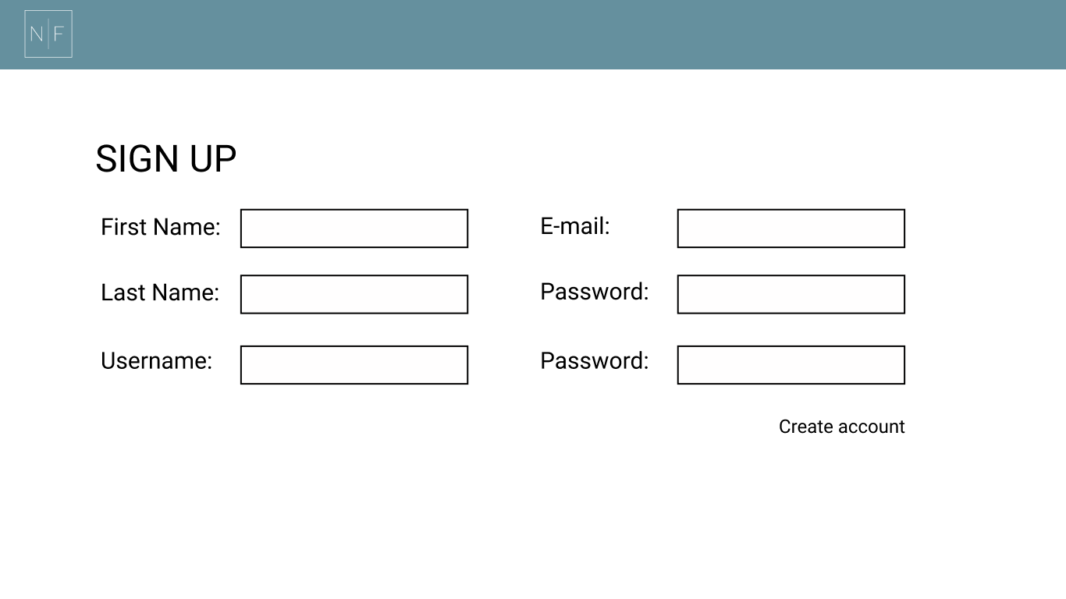

## 

## 

## 6.3. Login

* **[Requisito – 02]**



## 

## 6.4. Recuperação da palavra passe

* **[Requisito – 03]**

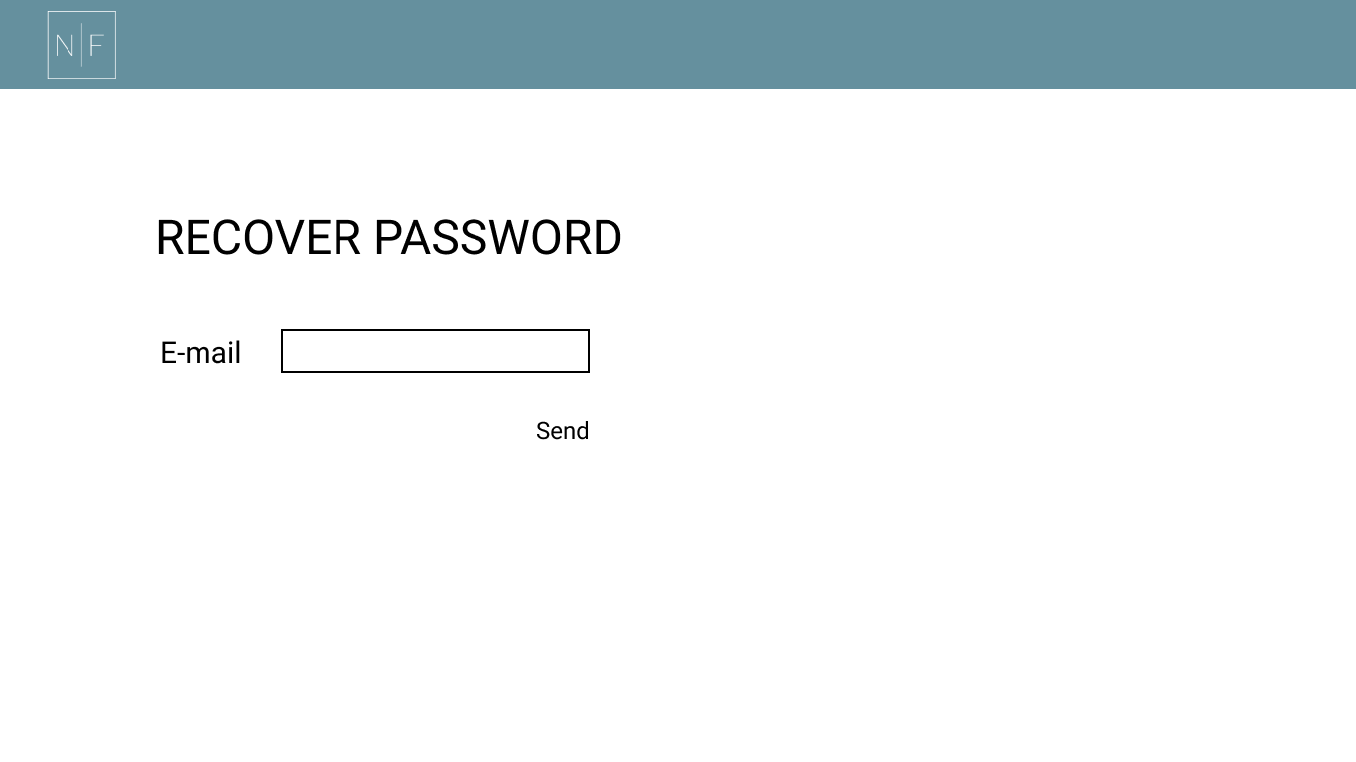

## 6.5. Perfil

* **[Requisito – 04]**

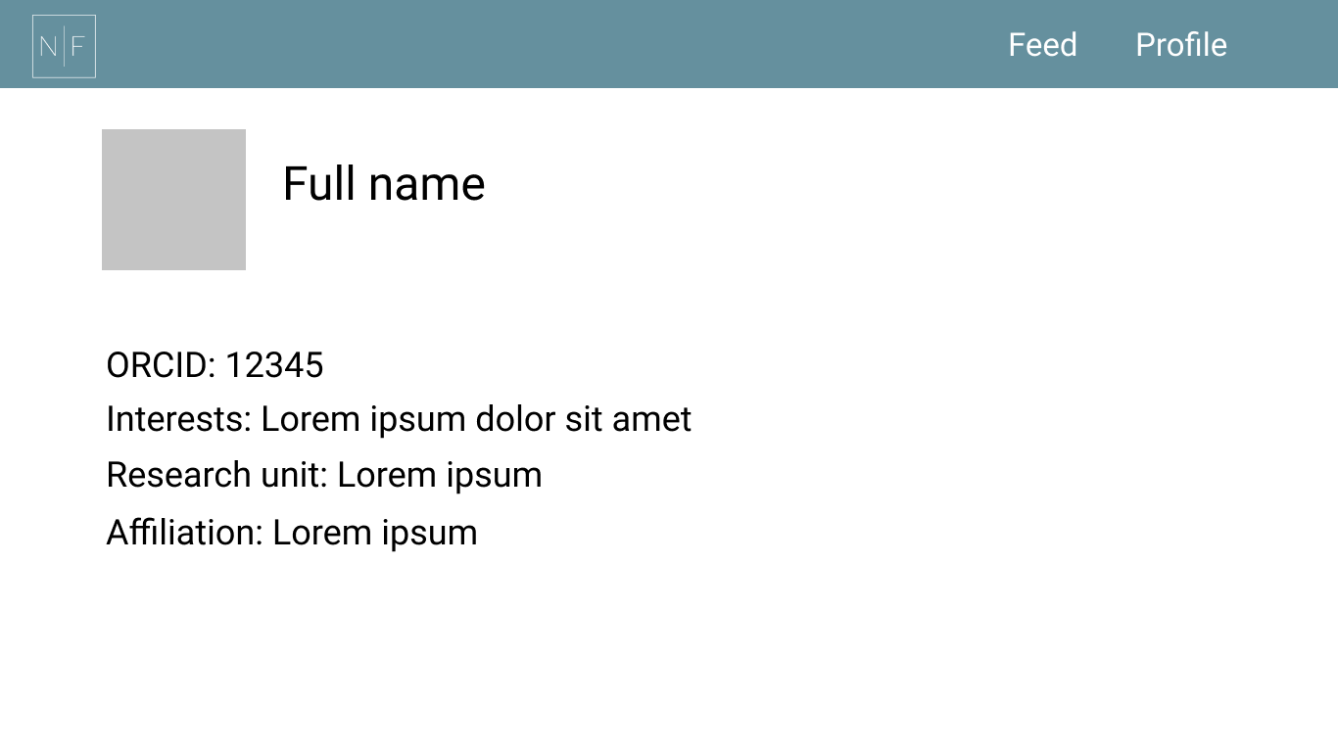

## 

## 6.5. Feed de notícias

* **[Requisito – 05]**

